Capítulo 4
Formato de archivos PE (ejecutables portables)

Bien, ahora vamos a ver un tema que para el que no lo conoce se puede hacer un poco pesado, pero es básico para poder desarrollar un virus.
La idea es no profundizar demasiado, sino darle un vistazo a lo que nosotros vamos a necesitar para nuestro desarrollo y dejarles algunas referencias a muy buenos documentos que lo tratan en profundidad.

Bien, veamos primero que es esto de ejecutable portable, el PE es un formato de archivos ejecutables, OCX’s, DLL’s, etc. usados en versiones de Windows de 32 bits y también en las nuevas de 64 bits. Lo de ‘portable’ se refiere a que son archivos compatibles para todos los sistemas operativos Windows de 32 bits, y ahora por extensión a los de 64 bits.

Este formato en realidad no es una idea propia de Windows, sino que es una versión modificada del formato COFF utilizado en Unix.

Básicamente se trata de estructuras de datos que encapsulan la información necesaria para que el loader del SO pueda manejar y ejecutar el código. Dentro de este formato se incluyen la carga de DLL’s necesarias (como vimos anteriormente con kernel32.dll por ejemplo), exportación de funciones, recursos necesarios para el funcionamiento del programa, etc.

Empecemos a ver de que va esto, básicamente a un archivo con formato PE en formato PE lo podemos dividir en:

Cabecera DOS

Es el antiguo encabezado de los .exe del DOS (16 bits) a los que se le agregó información para poder utilizarlos en 32 bits.

Veamos como está compuesta:

0000 | Word | e_magic | 'MZ'
0002 | Word | e_cblp | Número de bytes en la última página o bloque de 512 bytes del ejecutable
0004 | Word | e_cp | Número de todas las páginas de 512 bytes en el ejecutable (incluyendo la última)
0006 | Word | e_crlc | Número de entradas de la tabla de relocalizaciones
0008 | Word | e_cparhdr | Tamaño del encabezado en parágrafos (16 bytes)
000A | Word | e_minalloc | Tamaño mínimo de los parágrafos de memoria localizada por encima del final del programa ya cargado en RAM
000C | Word | e_maxalloc | Tamaño máximo de los parágrafos de memoria localizada por encima del final del programa ya cargado en RAM
000E | Word | e_ss | SS (Stack Segment) relativo al inicio del ejecutable
0010 | Word | e_sp | SP (Stack Pointer) inicial
0012 | Word | e_csum | Checksum o 0. Valor de verificación del ejecutable
0014 | Word | e_ip | IP relativo al inicio del ejecutable
0016 | Word | e_cs | CS del ejecutable (CS:IP Entry point = Punto de entrada)
0018 | Word | e_lfarlc | Desplazamiento (offset) de la tabla de relocalización
001A | Word | e_ovno | Número de traslape (0 = programa principal)
001C | 4Word | e_res | Tabla de relocalización con un número variable de reubicación de elementos.
0024 | Word | e_oemid | Identificador OEM
0026 | Word | e_oeminfo | Información OEM
0028 | 10Word | e_res2 | Reservado
003C | Dword | e_lfanew | Desplazamiento del nuevo encabezado EXE desde el inicio del archivo o 0 si es un archivo MZ EXE

En esta tabla vemos: el desplazamiento del campo desde el inicio de la cabecera (en hexadecimal), el tamaño, el nombre y una breve descripción del mismo.

Básicamente esta cabecera sirve para mostrar un mensaje del tipo “Este programa no corre en modo DOS” si lo ejecutamos en ese entorno y además nos da el desplazamiento de la próxima cabecera (campo e_lfanew, desplazamiento 03Ch).

Abramos en Ollydbg el archivo que hicimos en el capítulo 2 y vayamos a ‘Show Memory window (M)’:

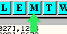

Veremos la memoria ocupada por nuestro programa, ahora hagamos doble clic donde dice ‘PE header’:

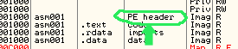

Y ahí veremos esta estructura que nombramos anteriormente.

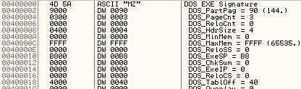

Estas 4 columnas indican lo siguiente:

- primera: dirección de memoria
- segunda: bytes almacenados (recordemos que se guardan en orden inverso)
- tercera: tipo de dato y valor, por ej. DW 0090, lo que indica que es un double word con valor 090h
- cuarta: referencia del campo con su valor, y en algunos casos se indica también el valor en decimal entre paréntesis, ej: DOS_PartPag = 90 (144.)

Bien, esta cabecera empieza con dos bytes (‘MZ’) que indica que es un archivo ejecutable, esto es en honor a Mark Zbikowski, un programador de Microsoft diseñador del formato de los ejecutables DOS.

Es importante que hagamos una aclaración, cuando hablemos de direcciones en realidad haremos referencia a ‘direcciones virtuales relativas’ (RVA: Relative virtual address).
Cuando un archivo es cargado en memoria (por nosotros o por el loader del SO), este se posiciona a partir de una determinada dirección de memoria, y el resto de las direcciones se referencian en relación a esa, a esta dirección se la denomina ‘dirección base’.

Por ejemplo nuestro archivo ha sido cargado a partir de la dirección 400000h, esto lo podemos ver si subimos en esta ventana hasta el inicio de la misma:

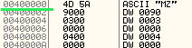

Entonces, si queremos buscar la dirección de la cabecera PE que está en el desplazamiento 03Ch, en realidad la vamos a encontrar en 40003Ch, o sea:

Dirección real = Base en memoria + RVA

Dirección real = 400000h + 03Ch = 40003Ch

Bajemos ahora hasta ese desplazamiento:

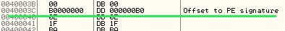

Vemos que el Olly lo reconoce como el desplazamiento (offset) a la próxima cabecera, y tiene el valor 0Bh, entonces (como es una RVA), la dirección real será 4000B0h.
Si vamos ahí nos encontramos con la próxima cabecera: la cabecera PE.

Cabecera PE

Esta es la primer cabecera que encontramos en 32 bits, la cual tiene un tamaño de 18h bytes. Veamos los campos que contiene:

0000 | DWord | PE Signature | Tipo de ejecutable (‘PE’, ‘NE’, ‘LE’, etc.)
0004 | Word | Machine | Tipo de CPU
0006 | Word | NumberOfSections | Número de secciones en la tabla de secciones
0008 | Dword | TimeDateStamp | Fecha
000C | Dword | PointerToSymbolTable | Puntero a la tabla de símbolos
0010 | Dword | NumberOfSymbols | Números de símbolos
0014 | Word | SizeOfOptionalHeader | Tamaño del encabezado opcional
0016 | Word | Characteristics | Características: 0 - Imagen del Programa 2 - EXE 200 - Dirección fijada 2000 - Librería

Sigámoslo también en Olly:

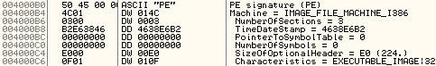

Veamos los campos más importantes:

- PE Signature: identifica el tipo de ejecutable, si es PE (W32), NE (W16), etc.

- NumberOfSections: importante, indica la cantidad de secciones que tiene el archivo, en este caso son 3 (.text, .rdata y .data)

- TimeDateStamp: indica la fecha de creación del archivo, expresado como la cantidad de segundos desde la hora 00:00 del primero de enero de 1970

- SizeOfOptionalHeader: indica el tamaño de la próxima cabecera (Optional Header), ya que la misma no tiene un tamaño fijo

- Characteristics: es un flag que da cierta información acerca del archivo
Cabecera PE opcional

Este encabezado se llama ‘opcional’, pero en realidad solo es opcional para algunos archivos como los archivos objetos, para el resto de los ejecutables tiene información muy importante, veamos:

0000 | Word | Magic | Número mágico
0002 | Word | LinkerVersion | Versión del enlazador (LINKER)
0004 | Dword | SizeOfCode | Tamaño de la sección de código
0008 | Dword | SizeOfInitializedData | Tamaño de la sección de datos inicializados
000C | Dword | SizeOfUninitializedData | Tamaño de la sección de datos no inicializados
0010 | Dword | AddressOfEntryPoint | RVA del Entry point
0014 | Dword | BaseOfCode | Base de la sección de código
0018 | Dword | BaseOfData | Base de la sección de datos
000C | Dword | ImageBase | Base de la Imagen - inicio de la imagen en la memoria virtual
0020 | Dword | SectionAlignment | Alineamiento de las secciones (potencia de 2 512-256M)
0024 | Dword | FileAlignment | Alineamiento del archivo (potencia de 2 512-64k)
0028 | Dword | OperatingSystemVersion | Versión requerida de sistema operativo
002C | Dword | ImageVersion | Versión de la imagen
0030 | Dword | SubsystemVersion | Versión del subsistema
0034 | Dword | Reserved1 | Versión del W32
0038 | Dword | SizeOfImage | Tamaño de la imagen: espacio reservado en memoria para el archivo.
003C | Dword | SizeOfHeaders | Tamaño del encabezado
0040 | Dword | CheckSum | Suma de chequeo del archivo
0044 | Word | Subsystem | Subsistema: 0 - Desconocido 1 - Nativo 2 - Win GUI 3 - Carácter Win
0046 | Word | DllCharacteristics | Características del DLL
0048 | Dword | SizeOfStackReserve | Tamaño de la memoria reservada para la pila (stack)
004C | Dword | SizeOfStackCommit | Memoria comprometida para la pila
0050 | Dword | SizeOfHeapReserve | Memoria reservada para el montículo (heap)
0054 | Dword | SizeOfHeapCommit | Memoria comprometida para el montículo (heap)
0058 | Dword | LoaderFlags | Flags de carga
005C | Dword | NumberOfRvaAndSizes | Número de RVAs y tamaños (entradas en el directorio de datos)

En Ollydbg la encontramos a continuación de la cabecera anterior:

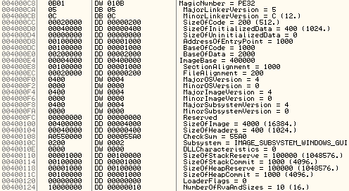

Veamos los campos más importantes:

- Magic: determina si es un archivo ejecutable PE32 (010Bh), PE32+ (020h), etc.

- SizeOfCode: indica el tamaño de la sección de código, o la suma de todas las secciones de código si hay más de una. Este valor está alineado, ya veremos esto de los alineamientos con mas detalle

- SizeOfInitializedData: el tamaño de la sección de datos inicializados

- SizeOfUninitializedData: el tamaño de la sección que contiene datos no inicializados

- AddressOfEntryPoint: muy importante, es una RVA que indica la dirección a partir de la cual comenzará la ejecución del programa, si a la misma le sumamos la dirección a partir de la cual será cargado el programa en memoria (campo ImageBase) obtenemos el punto de entrada de nuestro programa. Si recordamos cuando cargamos el programa en Olly, el mismo nos deja parado ahí:

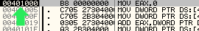

- BaseOfCode: RVA a partir de la cual se cargará en memoria la sección de código

- BaseOfData: RVA a partir de la cual encontraremos en memoria la sección de datos

- ImageBase: importantísimo, a partir de esta dirección se cargará el programa en memoria, el resto de las direcciones se expresan en relación a esta. Por defecto para Windows NT, Windows 2000, Windows XP, Windows 95, Windows 98 y Windows Me es 400000h

- SectionAlignment: valor que indica el alineamiento de las secciones cuando son cargadas en memoria (valor hacia el cual se redondeará). El valor por defecto es el tamaño de página para la arquitectura del SO, en este caso es 1000h (4096d)

- FileAlignment: indica el alineamiento utilizado para redondear los datos grabados en el disco (no en memoria). Si el tamaño de los datos es menor, el linker lo rellena con ceros (zeropad ☺). En este caso es 200h (512d)

- SizeOfImage: indica el tamaño (en bytes) de la imagen del archivo en memoria, incluyendo las cabeceras. Debe ser múltiplo de SectionAlignment

- SizeOfHeaders: indica el tamaño de las cabeceras mas las tablas de secciones, debe ser múltiplo de FileAlignment

- CheckSum: suma de comprobación del archivo

- Subsystem: indica el subsistema requerido para ejecutar el archivo

- NumberOfRvaAndSizes: indica el número entradas en el directorio de datos, ya que la cantidad de estas es variable. En este caso tenemos 10h (16d).
Las entradas del directorio están compuestas por un par de valores: una RVA a partir de la cual comienza (address) más el tamaño de la misma (size). En Olly lo podemos ver como pares de valores de tamaño double word:

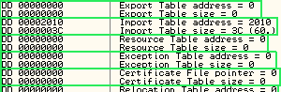

Tablas de secciones

Luego de la cabecera PE opcional encontramos el detalle de las secciones que componen nuestro programa, a esto se lo denomina ‘tabla de secciones’. Esta tabla está compuesta por ‘entradas’, las cuales se encuentran una a continuación de la otra y cada una ocupa 28h bytes. Estas entradas contienen el detalle de cada sección.

Recordemos que en la cabecera PE teníamos un campo que indicaba la cantidad de secciones de nuestro programa (NumberOfSections), o sea que teniendo en cuenta este dato podemos realizar un programa que vaya leyendo cada 28h bytes y así ir obteniendo el detalle de todas las secciones de nuestro programa (esto lo haremos luego en nuestro virus).

Cada entrada de esta tabla está compuesta por los siguientes campos:

0000 | 8Bytes | Name | El nombre de la sección, contenido en un espacio de 8 bytes
0008 | Dword | VirtualSize | Tamaño virtual de la sección
000C | Dword | VirtualAddress | RVA de la sección
0010 | Dword | SizeOfRawData | Tamaño de la sección en el disco tras ser redondeada por el alignment
0014 | Dword | PointerToRawData | Offset de la sección en el fichero en disco (si es cero, no existe y es creada cuando se ejecuta)
0018 | Dword | PointerToRelocations | Puntero para relocalizaciones
001C | Dword | PointerToLinenumbers | Relación entre números de línea y código (para debug)
0020 | Word | NumberOfRelocations | Número de reubicaciones
0022 | Word | NumberOfLinenumbers | Numero de líneas (relacionado con 01Ch)
0024 | Dword | Characteristics | Características de la sección

Veamos esto en Ollydbg:

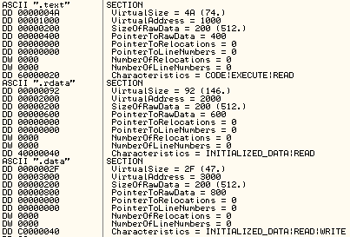

Acá vemos bien diferenciadas las tres secciones que componen nuestro programa: .text, .rdata y .data.

Antes de ver los campos de esta estructura hagamos una aclaración, siempre que digamos virtual nos estaremos refiriendo a memoria y siempre que digamos raw nos referiremos a la información en el disco, esto sirve para diferenciar lo que referencia al programa estático en disco y su imagen en memoria cuando es cargado por el loader para su ejecución.

Otra cosa, los campos que veremos ahora tienen un significado muy distinto si nos referimos a ejecutables o a archivos objetos, como a nosotros nos interesa el primer caso haremos referencia a los campos desde esa visión.

Ahora si, veamos los campos más importantes:

- Name: indica el nombre de la sección, con un tamaño máximo de 8 bytes (no necesariamente debe comenzar con un punto como en este caso ni en todos los programas se llaman igual)

- VirtualSize: tamaño total de la sección cuando esta es cargada en memoria, si este valor es mayor que el campo SizeOfRawData (tamaño en disco), el resto se rellena con ceros (zeropad)

- VirtualAddress: RVA a partir de la cual será cargada esta sección en memoria

- SizeOfRawData: indica el tamaño de esta sección en disco, debe ser múltiplo de FileAlignment (campo de la PE opcional). Si la sección contiene solo datos no inicializados, este campo será cero ya que no ocupan lugar en disco, solo en memoria cuando el programa es cargado

- PointerToRawData: indica el comienzo de esta sección en el archivo de disco, y también debe ser múltiplo de FileAlignment. Al igual que el campo anterior, si la sección solamente contiene datos no inicializados este campo será cero

- Characteristics: indica las características de la sección de acuerdo a la siguiente tabla:

00000020 | Contiene código ejecutable
00000040 | Datos inicializados
00000080 | Datos no inicializados
04000000 | Sección no cacheable
08000000 | Sección no paginable
10000000 | Sección compartida en memoria
20000000 | Ejecutable
40000000 | Se puede leer
80000000 | Se puede escribir en la sección

Estos valores se pueden combinar para darle a la sección varias características simplemente sumándolos, veamos un ejemplo:

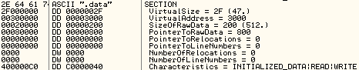

Esta sección tiene como características el valor C0000040 y al lado vemos que el Ollydbg nos indica que contiene datos inicializados, y es de lectura y escritura, entonces sumemos estas 3 características de acuerdo a la tabla anterior y veamos que obtenemos ese valor:

00000040 Datos inicializados
40000000 Se puede leer
80000000 Se puede escribir en la sección
-------------
C0000040 (Valor que muestra el Ollydbg)

Es muy importante que nos quede bien clara la diferencia entre los datos que componen el archivo en disco de su imagen en memoria, ya que es fundamental para cuando veamos como el virus realiza una infección.

Veamos un pequeño ejemplo. Lo que vamos a hacer es ubicar la sección .data en memoria y en disco, para eso tenemos que tener en cuenta dos campos: VirtualAddress (indica su posición en memoria) y PointerToRawData (indica su posición en el disco). Veamos cuanto valen esos campos para esta sección:

VirtualAddress: 3000h
PointerToRawData: 800h

Veamos primero en memoria en el Ollydbg, para eso presionemos sobre ‘Show memory window (M)’:

Y vemos en la posición 403000 que realmente ahí empieza esta sección (.data):

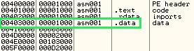

Hagamos doble click sobre la misma para ver su contenido, para luego comparar los datos con lo que veremos en el archivo de disco:

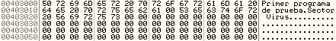

Ahora para ver los datos en disco vamos a usar un sencillo editor hexadecimal, que se llama HEdit, también puede ser cualquier otro. No requiere instalación, así que simplemente lo ejecutamos y listo.

Abramos el programa y vayamos a ‘File –> Open...’

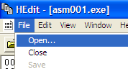

Busquemos y abramos el mismo programa que tenemos cargado en el Olly.
Vemos que empieza con los caracteres ‘MZ’ que indican el inicio de la cabecera DOS, así podríamos recorrer el resto de los campos e ir comparando con lo que vemos en el Ollydbg.

Lo que vamos a hacer ahora es ubicar la sección .data en este archivo, para eso tengo que ir a la dirección indicada por PointerToRawData, o sea 800h. Para hacer esto presiono Ctrl-G y coloco la dirección, ojo que para poner números en hexa en este programa les debo anteponer 0x, o sea que debo ingresar 0x800, y luego le damos ‘OK’.

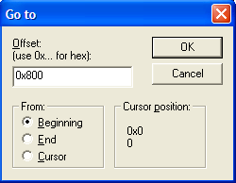

Y vemos que coincide con los datos que tenemos cargados en memoria:

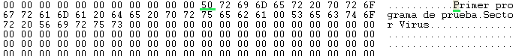

Todo esto que vimos podemos verlo también con algún editor de ejecutables, como por ejemplo PETools.

Ejecutemos el PETools (tampoco requiere instalación) y presionemos sobre la opción ‘Tools -> PE Editor’ y busquemos el mismo archivo que estamos utilizando:

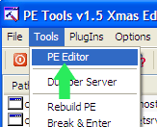

Nos muestra la información de la cabecera DOS, donde podemos comparar con los valores con lo que vemos en Ollydbg y en HEdit.

Si presionamos sobre ‘File Header’, ‘Optional Header’, ‘Sections’ y ‘Directories’ vamos a ver el resto de las partes que componen este ejecutable.

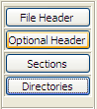

Bueno, eso es todo por ahora. Es necesario familiarizarse muy bien con el formato PE, por lo que recomiendo probar con varios archivos, tanto en Ollydbg como en HEdit y PETools, probando con .exe como también con otros tipos de ejecutables como .dll.

Referencias

- Microsoft Portable Executable and Common Object File Format Specification, de Microsoft (nada mejor que ir a las fuentes)

- Descabezando archivos ejecutables portables, de nuMIT_or

La idea de ahora en más es arrancar ya con la programación del virus en sí, de todas formas no se acaba la teoría ya que vamos a ver algunos temas que quedan pendientes, pero ya van a ser aplicados al virus en sí.

Nos vemos en la próxima.

:: zeroPad ::
Mayo de 2007

